Зачетная работа по курсу «Инженерная графика»
Билет № 2
ТЗ№1Выберите обозначение символа «Данные» в схемах алгоритмов.
А) Б) В)
ТЗ№2Как необходимо оформить подрисуночную подпись в пояснительной записке курсовой/дипломной работы
А) Рис. 1 Диаграмма …..
Б) Рисунок 1 Диаграмма …..
В) Рисунок 1 - Диаграмма …..
ТЗ№3 Формат А3 соответствует размерам (мм)…
А) 297×420
Б) 420×594
В) 210×297
Г) 594×841
ТЗ№4 Прямые, перпендикулярные плоскостям проекций, называются проецирующими. Укажите профильно проецирующую прямую
А) Б) В)
ТЗ№5Из предложенных вариантов выберите все сечения сферы
А) Окружность
Б) Эллипс
В) Прямоугольник

ТЗ№6Укажите чертеж, на котором сечение цилиндра – окружность.
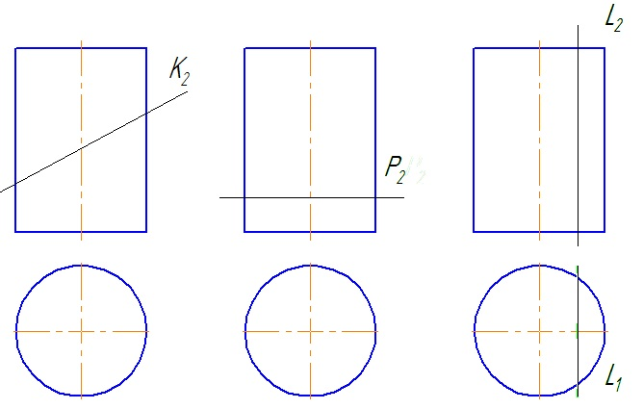
А) Б) В)
ТЗ№7 Парабола в сечении конуса получается в плоскости
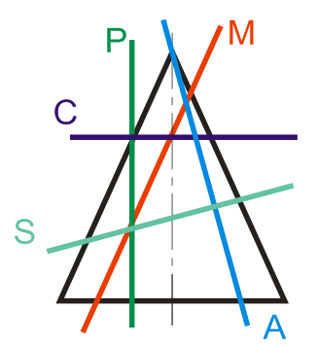
А) P
Б) M
В)A
ТЗ№8Найдите соответствие линий чертежа и их предназначения
А) сплошная основная линия 1)линии невидимого контура
Б) штриховая линия 2)осевые линии
В) штрих - пунктирная линия 3)линии видимого контура

ТЗ№9Размер шрифта h означает…
А) высоту строчных букв (мм)
Б) высоту прописных букв (мм)
ТЗ№10Определите вид линии взаимного пересечения двух многогранников
А)Пространственная ломаная с прямыми звеньями
Б)Пространственная ломаная с кривыми звеньями
В)Пространственная кривая четвертого порядка

